全国2003年10月高等教育自学考试
计算机与网络技术基础试题
课程代码：00894
一、单项选择题（本大题共20小题，每小题1分，共20分）
在每小题列出的四个备选项中只有一个是符合题目要求的，请将其代码填写在题后的括号内。错选、多选或未选均无分。
1.将十进制数12.25转换成二进制数值是（ ）
A. 1010.01 B.1010.10
C.1100.01 D.1100.10
2.采用电子管（又称真空管）构成计算机的电子部件的应属于（ ）
A.第一代电子计算机 B.第二代电子计算机
C.第三代电子计算机 D.第四代电子计算机
3.属于计算机应用软件范畴的是（ ）
A.UNIX B. Java
C. FoxBase D. Excel
4.Windows98只能安装在（ ）
A.FAT分区上 B.HPFS分区上
C.NTFS分区上 D.ext2FS分区上
5.以下关于总线形网络的叙述不正确的是（ ）
A.总线形网络采用广播式通信方式
B.总线形网络只使用CSMA/CD介质访问控制规程
C.总线形网络可靠性高，节点响应速度快，资源共享能力强
D.总线形网络实时性差
6.以下关于DTE的叙述中，正确的是（ ）
A.DTE为用户设备提供入网连接点
B.网卡与异步通信适配器（UART）属于DTE
C.网络通信设备统称为DTE
D.DTE是数据的出发点和目的地
7.被称为DCE的设备是（ ）
A.调制解调器 B.终端
C.计算机 D.扫描仪
8.在通信系统中，信号带宽越窄，数据传输速率（ ）
A.越高 B.越低
C.不变 D.与带宽无关
9.在多个数据字符组成的数据之前以一个或多个同步字符SYN作为开始，帧尾是另一个控制字符，这种传输方案称为（ ）
A.面向位的同步传输 B.起止式异步传输
C.面向字符的同步传输 D.异步传输
10.在下列多路复用技术中，能动态分配时隙的是（ ）
A.同步时分多路复用 B.统计时分多路复用
C.频分多路复用 D.码分多路复用
11.若使用HDLC规格的正常模式传输汉字，若传输20个汉字时，帧中的信息字段和总帧长字节数分别为（ ）
A.20，26 B.40，46 C.20，27 D.40，47
12.不进行排序和流量控制的最简单运输层协议是（ ）
A.以A类网络为服务对象的0类协议
B.以B类网络为服务对象的1类协议
C.以C类网络为服务对象的4类协议
D.以A类网络为服务对象的2类协议
13.IEEE802.3与下列哪个网络拓朴结构相关（ ）
A.令牌环网 B.以太网
C.无线网络 D.宽频带令牌总线网
14.环形结构局域网中应采用的介质访问技术是
A. Non-Persistent CSMA技术（非坚持的CSMA）
B.令牌技术
C.P-Persistent CSMA(P坚持CSMA)
D.1-Persistent CSMA(1坚持CSMA)
15.对于中等或稍重的负载，采用合理的交换技术是（ ）
A.电路交换 B.租用专线的电路交换
C.报文交换 D.包交换
16.TCP/IP应用层协议组是（ ）
A.FTP DNS TELNET SMTP B.TCP DNS SMTP ARP
C.UDP SMTP TCP IP D.RARP TELNET FTP HTTP
17.B类网的IP地址中的主机号所占的二进制位数为（ ）
A.8位 B.16位
C.24位 D.32位
18.以下叙述正确的是（ ）
A.主机的IP地址和主机的域名可通过DNS系统转换
B.主机的IP地址和主机域名完全一回事
C.一个域名对应多个IP地址
D.一个IP地址只能对应一个域名
19.目前源代码公开的操作系统是（ ）
A. NetWare B. Windows 95
C. Windows NT D. Linux
20.加密密钥和解密密钥相同，或者虽不相同，但是可以由其中一个推导出另一个的加密系统是（ ）
A.对称密钥密码体制 B.公开密钥密码体制
C.统计密钥密码体制 D.不对称密钥密码体制
二、填空题（本大题共10小题，每空1分，共10分）请在每小题的空格中填上正确答案。错填、不填均无分。
21.微机总线分为数据总线、地址总线和___________总线。
22.为了和远程目的网的主机通信，默认网关用来指示TCP/IP往什么地方发送数据包，如果用户不指出默认网关，那么信息只能在___________传送。
23.在分组交换网中，各节点的分组交换机的主要任务是：负责分组的___________以及选择合适路由。
24.加密是指___________的过程。
25.网络管理五大基本功能分别为___________、配置管理、故障管理、计费管理和安全管理。
26.URL是用来寻找主页的，它的中文名叫作___________。
27.完成一次数据通信要经历的三个阶段为___________、数据传输和链路拆除。
28.HDLC帧有三种类型：信息帧用于传输数据；管理帧用于___________；无编号帧用于各种控制目的，自身不携带编号，也不影响其它帧。
29.通常将局域网的数据链路层再划分为两个子层，这两个子层分别是媒体访问控制子层和___________子层。
30.具有自适应能力的分布式路由算法是根据网络当前运行情况___________调整路由选择。
三、名词解释题（本大题共5小题，每小题3分，共15分）
31.通信子网
32.半双工方式
33.数据链路协议数据单元
34.介质争用
35.链路加密
四、简答题（本大题共5小题，每小题5分，共25分）
36.计算机硬件的五大部件各是什么？
37.什么是操作系统？举出三个目前常用操作系统实例。
38.新一代计算机网络在技术上最主要特点是什么？
39.什么是拥塞？其极端情况有哪几种？造成什么危害？
40.什么是主页？主页一般包含哪些基本元素？
五、计算题（本大题共3小题，每小题5分，共15分）
41.已知两个八进制数分别是（62）₈和（4）₈
试将这两个数转换为二进制数，然后进行两数的二进制乘法运算并将乘积转换为十进制数。
42.某剑桥环，物理环长L=1000m，数据传输率R=1×10⁶b/s，介质传输速率v=200m/μs，共4个站。
求：（1）1000m环长的传输延迟t;
（2）1000m 环长所驻留的比特数1＇；
（3）若每个站重复器有一位延迟，环上驻留总比特数1。
（写出推演过程）
43.若采用水平垂直偶校验，试填写下列二进制代码矩阵中空括号位。
1 0 0 0 1 1 0 1
1 0 1 1 1 0 1（ ）
0 1 1 0 0（ ）0 1
0 0 1 1（ ）0 0 1
0 1（ ）0 1 0 1（ ）
六、应用题（本大题共2小题，第44题7分，第45题8分，共15分）
44.某办公室现有5台电脑组成的星形以太网，各电脑上运行的操作系统是Windows98，现已购入一台双端口网关设备，其中一个端口为以太网接口，另一端口为市话接口，现欲通过该网关用拔号方式将局域网与Internet相连，请设计一实施方案，方案中说明：（本小题7分）
（1）怎样连接该网关？
（2）对该网关应进行哪几方面的参数设置（具体数值可略）？
（3）各电脑上的TCP/IP属性应增加什么参数？
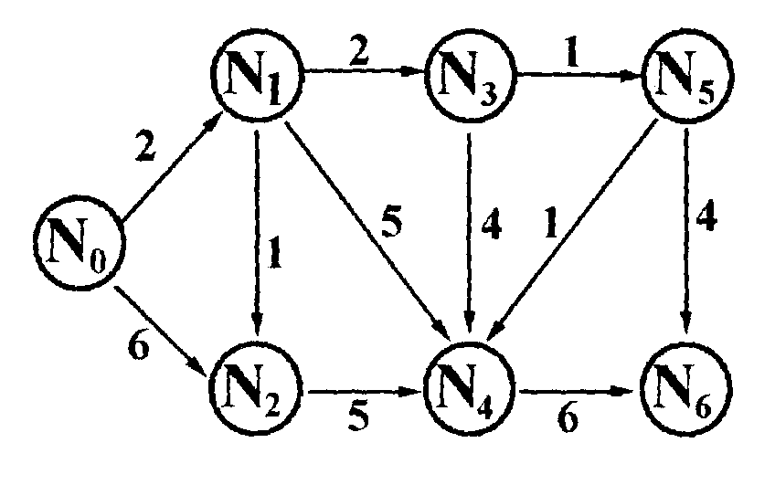
45.画图说明下图所示网络中的源点N₀到其它各点之间的最短距离。（采用Dijkstra算法，可不写出推演过程）（本小题8分）

